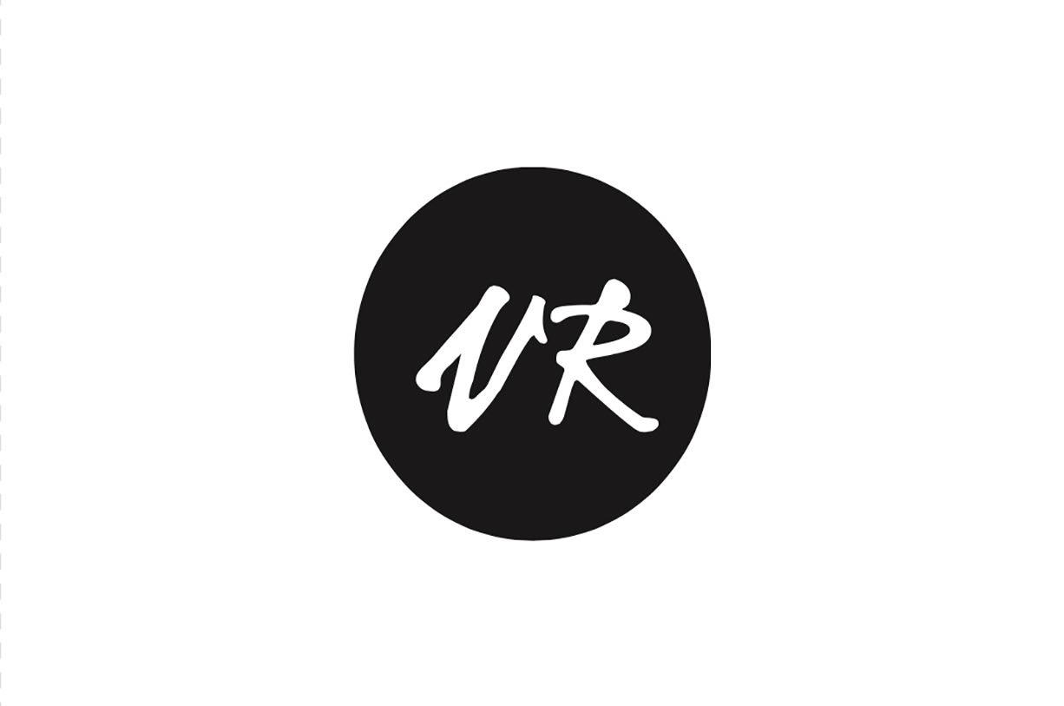

Vittorio Rappa Project Room
“INCONTRI”
Can Aksan \ Debora Hirsch \ Andrea Romano

14 ottobre > 14 novembre 2018
OPENING 13 OTTOBRE ORE 18.30

Tre artisti che analizzano il loro mondo con linguaggi diversi, per certi versi poco assonanti ma in un dialogo che stimola il confronto tra le diverse modalità espressive.
È “INCONTRI”, terza mostra del programma della Vittorio Rappa Project Room, il salone espositivo temporaneo del gallerista milanese Vittorio Rappa, che ha scelto Palermo come città ideale per coniugare momenti espositivi e ricerca artistica con particolare attenzione agli artisti emergenti e “middle career”. La VR Project Room dall’apertura dello scorso maggio è diventata in pochi mesi un punto di riferimento nella mappatura degli spazi dedicati all’arte contemporanea in città, non soltanto come semplice spazio espositivo ma anche come una bottega d’arte e luogo di incontro di nuovi linguaggi contemporanei.
Nei locali riportati alla vita dello storico Palazzo Raffadali nel centro storico di Palermo, dieci artisti italiani e internazionali si sono alternati per esporre, in dialogo, le loro opere.

In “INCONTRI” convergono gli orizzonti culturali e le visioni di tre artisti provenienti da diversi Paesi: l’architetto e artista turco Can Aksan, la brasiliana Debora Hirsch, e il milanese Andrea Romano.

Can Aksan, (Istanbul, 1991), presenta il suo progetto “Ritornello”, una performance multimediale che nasce da un video dedicato al restauro del complesso monumentale di Palazzo Steri ad opera di Carlo Scarpa, oltre a una serie di acquarelli e una scultura. La performance include la musica eseguita dal vivo da un ensemble composta anche dallo stesso artista.
Nel suo approccio con l’architettura, Aksan tende a creare una relazione “genetica” con le sensazioni prodotte da un luogo, dalle persone che lo vivono e dai suoni percepiti: il mix di queste sensazioni creano ciò che l’artista definisce “Vibrazioni Empatiche”: un manifesto di un nuovo modo di pensare l'architettura partendo dall'essenza interiore e geometrica dello spazio, e usando l'approccio della lettura del suono.

L’artista brasiliana Debora Hirsch (San Paolo), propone “Firmamento III”, un video prodotto durante l’ultima sua residenza estiva a New York presso RU Unlimited.
Firmamento lega insieme diversi temi chiave che ricorrono in tutte le opere della Hirsch, come l'antropologia contemporanea, le interrelazioni inosservate e le realtà nascoste; ma soprattutto l’artista indaga l'influenza dei mezzi di comunicazione e tecnologia contemporanei, sulla cultura e sulla società. Da qui la natura multidisciplinare della sua pratica artistica.
In Firmamento, Debora mira a raggiungere una coesistenza armonica ed equilibrata per mondi apparentemente sconnessi, al fine di attirare l'attenzione su realtà celate, svelando sottili interconnessioni e somiglianze tra il periodo storico colonialista delle Americhe, specialmente del Brasile, e il colonialismo digitale che viviamo oggi.

Chiudono la mostra una selezione di disegni di Andrea Romano (Milano, 1984), uno dei più interessanti artisti di una nuova generazione che prende le distanze dall’idea di una bellezza digitale per riappropriarsi di mezzi e strumenti classici. La serie di disegni esposti, “Potsherds and gazes” (cocci e sguardi), svela la relazione tra i corpi di esseri umani e dinosauri tratti dal cartone animato The Flintstones. Questi lavori testimoniano del rapporto tra l’idea di primitivo e quella di modernità, tanti cocci di un passato e una storia mai esistiti.

Durante l’intero periodo della mostra saranno presenti alcune opere di altri artisti internazionali, tra i quali Carlos Garacoia, Bjorn Braun e la fotografa palermitana Margherita Bianca.

OPENING 13 OTTOBRE ORE 18.30

Vittorio Rappa Project Room
Spazio Speciale
Via Giuseppe Mario Puglia 2, (citofono 1017)

Vittorio Rappa
Vittoriorappayahoo.it
347.1542563

Ufficio Stampa
SLP Studio Press Office
Sofia Li Pira
sofialipira@gmail.com
+347.8495657

